**Tài liệu thiết kế hệ thống chợ thương mai điện tử**

1. **Biểu đồ lớp chi tiết**

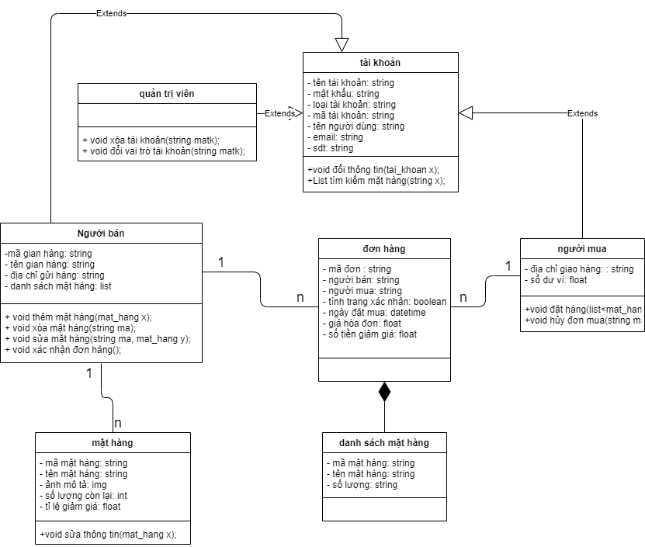

1. **Xây dựng biểu đồ tương tác**

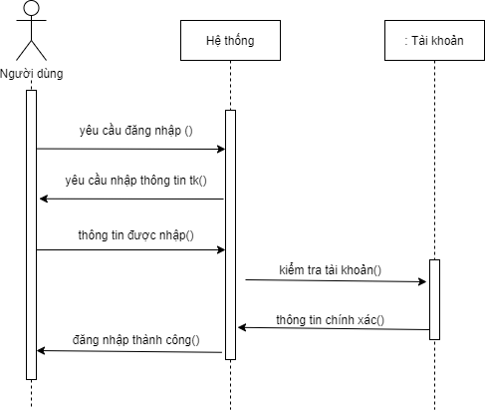

Hình 1 biểu đồ đăng nhập

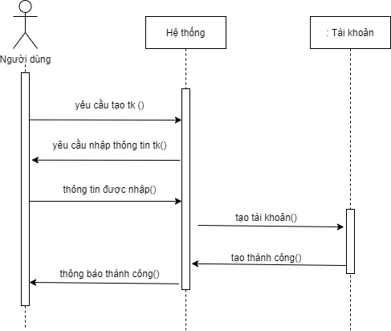

Hình 2 biểu đồ đăng ký

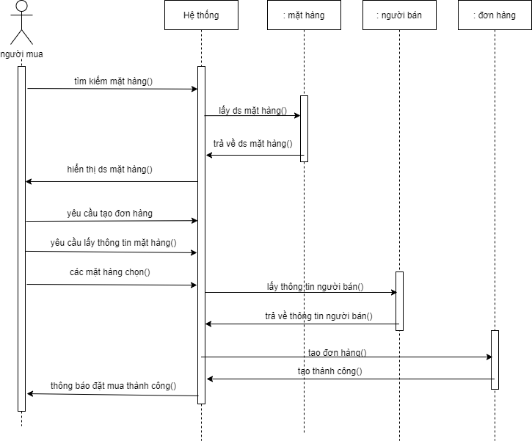

Hình 3 biểu đồ mua hàng

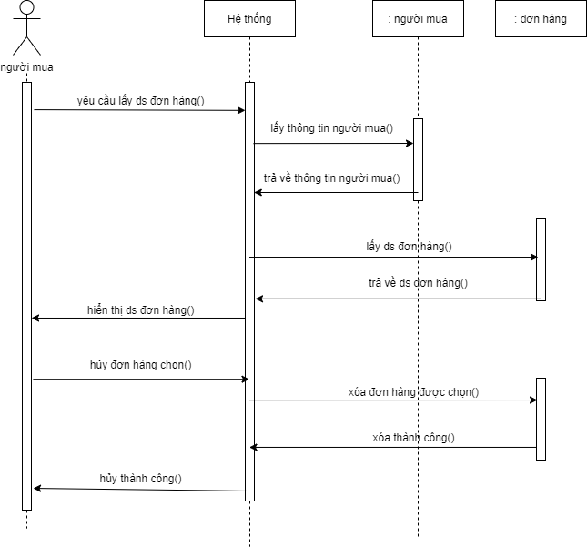

Hình 4 biểu đồ hủy đơn mua

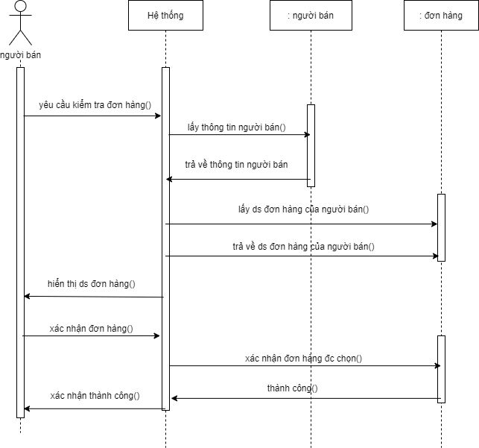

Hình 5 biểu đồ xác nhận đơn hàng

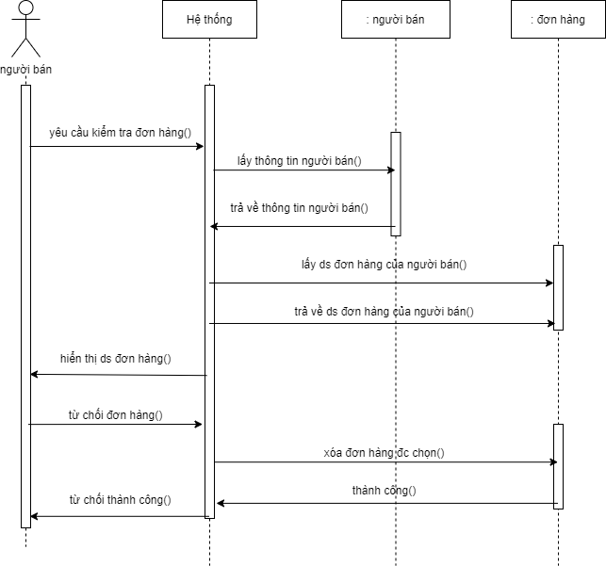

Hình 6 từ tối đơn hàng

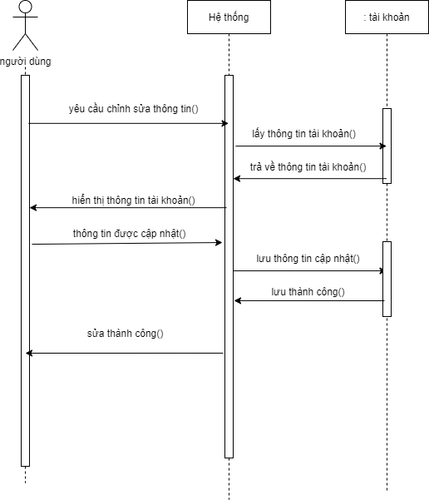

Hình 7 quản lý thông tin cá nhân

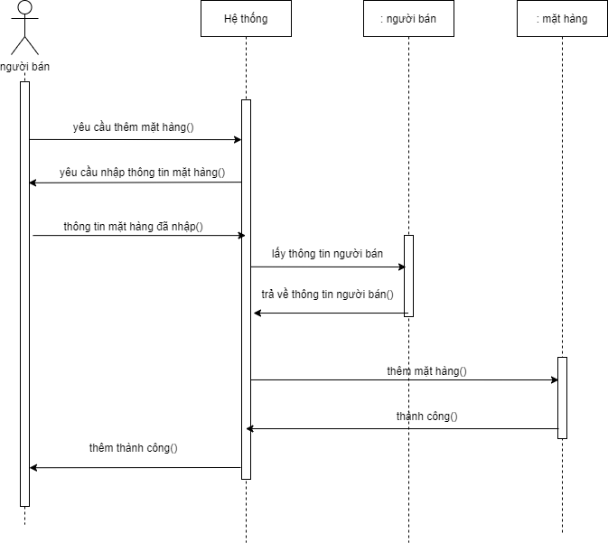

Hình 8 biểu đồ thêm mặt hàng

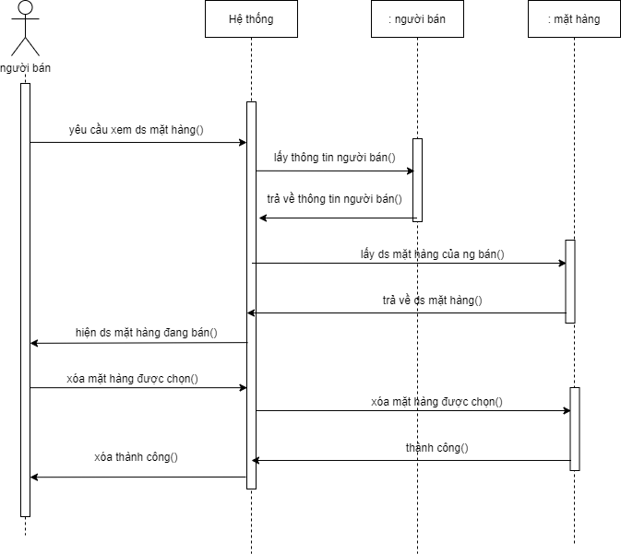

Hình 9 biểu đồ xóa mặt hàng

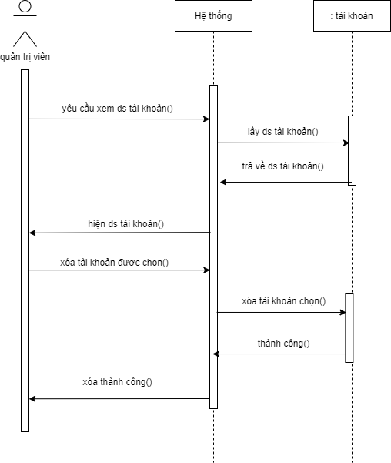

Hình 10 biểu đồ xóa tài khoản

1. **Thiết kế giao diện**